FORMAT D’IMATGES

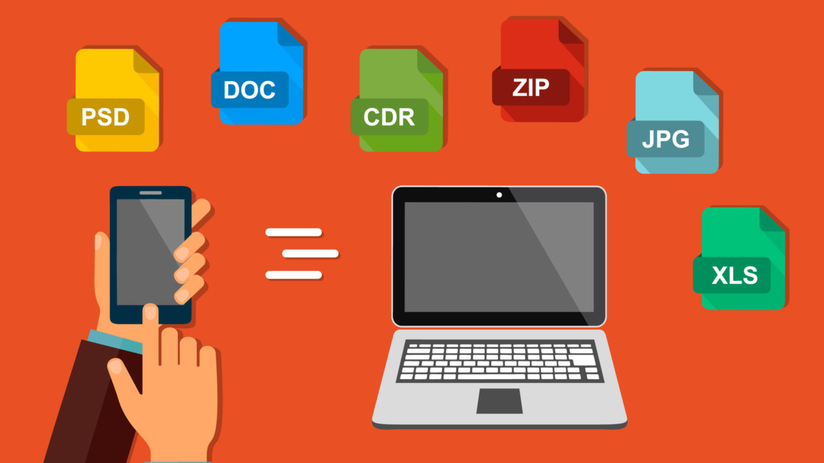

Fet per Víctor Álvarez Calvo alumne de 1r d’SMX B2

INDEX

INDEX 2
INVESTIGACIÓ INICIAL 3
ANÀLISIS DE LES CARACTERÍSTIQUES 7
COMPARACIÓ DELS FORMATS D’IMATGES 10
REFLEXIONS I CONCLUSIONS 11

INVESTIGACIÓ INICIAL

1. PNG (Portable Network Graphics):

- Ús típic: És freqüentment utilitzat per a imatges web i gràfics amb transparència.

- Avantatges: Suporta transparència, compressió sense pèrdua d'informació i és compatible amb la majoria dels navegadors web.

- Desavantatges: Pot tenir una mida de fitxer relativament gran per a imatges de gran resolució.

2. JPEG (Joint Photographic Experts Group):

- Ús típic: És àmpliament utilitzat per a fotografies digitals i imatges amb gradients de color suaus.

- Avantatges: Bon compromís entre qualitat d'imatge i mida de fitxer, suporta compressió amb pèrdua.

- Desavantatges: No suporta transparència i pot experimentar pèrdua de qualitat amb compressió excessiva.

3. BMP (Bitmap):

- Ús típic: És utilitzat principalment en sistemes Windows per a imatges sense compressió.

- Avantatges: Capaç de representar imatges sense pèrdua de qualitat.

- Desavantatges: Sol tenir mides de fitxer molt grans per a imatges de gran resolució i no suporta compressió.

4. GIF (Graphics Interchange Format):

- Ús típic: S'utilitza per a animacions i petites imatges amb poques paletes de colors.

- Avantatges: Suporta animacions, compressió sense pèrdua i transparència.

- Desavantatges: Limitat a una paleta de colors de 256 i no és adequat per a imatges de gran resolució o amb gradients suaus.

5. SVG (Scalable Vector Graphics):

- Ús típic: Emprat per a gràfics vectorials escalables en pàgines web i altres aplicacions.

- Avantatges: Escalable sense pèrdua de qualitat, codificat en XML, suporta interactivitat i animació.

- Desavantatges: No és adequat per a imatges amb gran quantitat de detalls o textures.

6. TIFF (Tagged Image File Format:

- Ús típic: Utilitzat per a emmagatzemar imatges de alta qualitat, especialment en aplicacions professionals com la fotografia i la impressió.

- Avantatges: Suporta diversos formats d'imatge, incloent-hi la compressió sense pèrdua, profunditat de color i capes.

- Desavantatges: Pot tenir fitxers de gran mida i no és tan compatible amb navegadors web com altres formats.

7. HEIF (High Efficiency Image Format):

- Ús típic: Utilitzat principalment en dispositius mòbils per a emmagatzemar imatges de manera eficient.

- Avantatges: Proporciona una millor compressió sense pèrdua de qualitat que el JPEG, suporta imatges i seqüències d'imatges, i pot contenir informació addicional com ara profunditat de color i metadades.

- Desavantatges: La compatibilitat pot ser limitada en alguns dispositius i aplicacions.

8. RAW:
- Ús típic: Utilitzat principalment per a la captura d'imatges en càmeres digitals professionals.

- Avantatges: Proporciona tota la informació capturada pel sensor de la càmera sense cap mena de processament, permetent un control total en la postproducció.

- Desavantatges: Requereix processament posterior per a obtenir una imatge final, els fitxers poden ser molt grans i la compatibilitat amb aplicacions pot ser limitada.

9. PSD (Photoshop Document):

- Ús típic: Utilitzat com a format natiu de Photoshop per a emmagatzemar imatges i capes.

- Avantatges: Manté capes, canals alfa i ajustos d'imatge, proporcionant flexibilitat en la postproducció.

- Desavantatges: Pot tenir mides de fitxer grans i no és tan compatible amb altres aplicacions com altres formats d'imatge.

10. EPS (Encapsulated PostScript):

- Ús típic: Utilitzat principalment per a gràfics vectorials i il·lustracions.

- Avantatges: Escalable sense pèrdua de qualitat, suporta transparència i text.

- Desavantatges: Pot ser més complex de manipular que altres formats d'imatge i pot tenir mides de fitxer grans.

11. PDF (Portable Document Format):

- Ús típic: Utilitzat per a documents que incorporen text, imatges, gràfics i formatació.

- Avantatges: Manté la formatació independentment del dispositiu i del programari utilitzat per a visualitzar-lo, suporta hipervincles i pot contenir elements interactius.

- Desavantatges: No és tan adequat per a imatges de gran qualitat com altres formats més específics.

12. AI (Adobe Illustrator Artwork):

- Ús típic: Utilitzat per a gràfics vectorials creats amb Adobe Illustrator.

- Avantatges: Escalable sense pèrdua de qualitat, suporta capes, text i efectes especials.

- Desavantatges: No és tan compatible amb altres aplicacions com formats més estàndards, i pot requerir Adobe Illustrator per a ser editat correctament.

ANÀLISIS DE LES CARACTERÍSTIQUES

1. PNG (Portable Network Graphics):

- Compressió: Sense pèrdua.

- Qualitat d'imatge: Suporta imatges de color real i imatges en escala de grisos amb profunditat de 1, 2, 4, 8, 16 bits per canal.

- Compatibilitat: Compatible amb una àmplia gamma d'aplicacions d'imatges per ordinador, navegadors web i altres plataformes.

- Altres característiques: Suporta transparència i canal alfa, fet que el fa ideal per a imatges amb parts transparents.

2. JPEG (Joint Photographic Experts Group):

- Compressió: Amb pèrdua.

- Qualitat d'imatge: Òptim per a fotografies digitals amb gradients de color suaus.

- Compatibilitat: Compatible amb gairebé totes les aplicacions d'edició i visualització d'imatges, així com amb navegadors web.

- Altres característiques: Suporta diversos nivells de compressió, però amb pèrdua de qualitat.

3. BMP (Bitmap):

- Compressió: Sense compressió (alguns formats BMP poden incloure compressió sense pèrdua).

- Qualitat d'imatge: Manté la qualitat original sense cap mena de compressió.
- Compatibilitat: Ampliament compatible amb aplicacions de Windows, però la seva utilització és menys comuna en altres plataformes.

- Altres característiques: No és ideal per a web degut a les seves mides de fitxer grans.

4. GIF (Graphics Interchange Format):

- Compressió: Sense pèrdua (per a imatges estàtiques); amb pèrdua (per a animacions).

- Qualitat d'imatge: Òptim per a imatges amb una paleta de colors limitada (màxim 256 colors).

- Compatibilitat: Ampliament compatible amb navegadors web i altres aplicacions d'animació.

- Altres característiques: Suporta animacions i transparència, però no és adequat per a imatges de gran resolució.

5. SVG (Scalable Vector Graphics):

- Compressió: Sense pèrdua.

- Qualitat d'imatge: Escalable a qualsevol mida sense pèrdua de qualitat.

- Compatibilitat: Àmpliament compatible amb navegadors web i aplicacions d'edició de gràfics vectorials.

- Altres característiques: Suporta interactivitat i animació, i és ideal per a gràfics vectorials.

6. TIFF (Tagged Image File Format):

- Compressió: Tant amb pèrdua com sense pèrdua, depenent de la configuració.

- Qualitat d'imatge: Suporta imatges de color real, profunditats de color de fins a 48 bits i suporta imatges amb capes.

- Compatibilitat: Ampliament compatible amb aplicacions professionals d'edició d'imatges i impressió.

- Altres característiques: Pot ser utilitzat per a imatges de gran resolució i suporta metadades.

COMPARACIÓ DELS FORMATS D’IMATGES

Nom del Format | Compressió | Qualitat | Compatibilitat amb Aplicacions d'Imatges per Ordinador | Usos Típics
PNG | Sí | Excel·lent | Alta | Gràfics web, transparències
JPEG | Sí | Bona | Alta | Fotografies, web
BMP | No | Excel·lent | Alta | Arxius d'imatges, windows
GIF | Sí | Mitjana | Alta | Gràfics web, animacions
SVG | Sí | Excel·lent | Mitjana | Gràfics vectorials web
TIFF | Opcional | Excel·lent | Alta | Fotografies, impressió
HEIF | Sí | Excel·lent | Mitjana | Fotografies digitals
RAW | No | Excel·lent | Baixa | Fotografia digital, postprocés
PSD | Depèn | Depèn | Alta | Edició de fotografies
EPS | Sí | Excel·lent | Mitjana | Gràfics vectorials, impressió
PDF | Sí | Excel·lent | Alta | Documents, impressió
AI | Sí | Excel·lent | Alta | Gràfics vectorials, edició

REFLEXIONS I CONCLUSIONS

En conclusió, l'elecció del format d'imatge adequat depèn de les necessitats específiques de cada situació per lo tant, és molt important equilibrar la qualitat requerida amb la grandària de l'arxiu en seleccionar el format d'imatge més apropiat.

